**TC2006 – Lenguajes de Programación***Léxico, Sintaxis y Tipos de Error*

Matrícula1 A01064725 Matrícula2 A00816446

1. Para el lenguaje de su preferencia (especifíquenlo), escriban ejemplos de instrucciones que no cumplen las reglas de léxico, sintaxis y semántica. DOS ejemplos para cada tipo de reglas violadas. En cada caso especificar por qué no cumplen.
   1. Lexico
      1. inte x;
      2. duble y;
   2. Sintaxis
      1. x ; int
      2. 5.0 = double y;
   3. Semantico
      1. int x = 5.83;
      2. double y = “A”;
2. Describir mediante un diagrama de sintaxis, un autómata finito y una gramática regular el léxico de los números de punto flotante de acuerdo a la siguiente descripción.

INFORMALMENTE: “Un número de punto flotante tiene una mantisa que especifica el valor del número y opcionalmente un exponente que especifica la magnitud del número.

La mantisa es especificada como una secuencia de dígitos seguida por un punto, seguido por una secuencia uno o más de dígitos que representan la parte fraccionaria del número.

El exponente (opcional) es especificado usando la letra ‘e’, seguida opcionalmente por el signo (-), seguido por una secuencia de uno o más dígitos. Si el exponente está presente, el punto de la mantisa puede omitirse en números enteros.

Ejemplos: 21.46, 15.0, 2.56e2, 3e-2

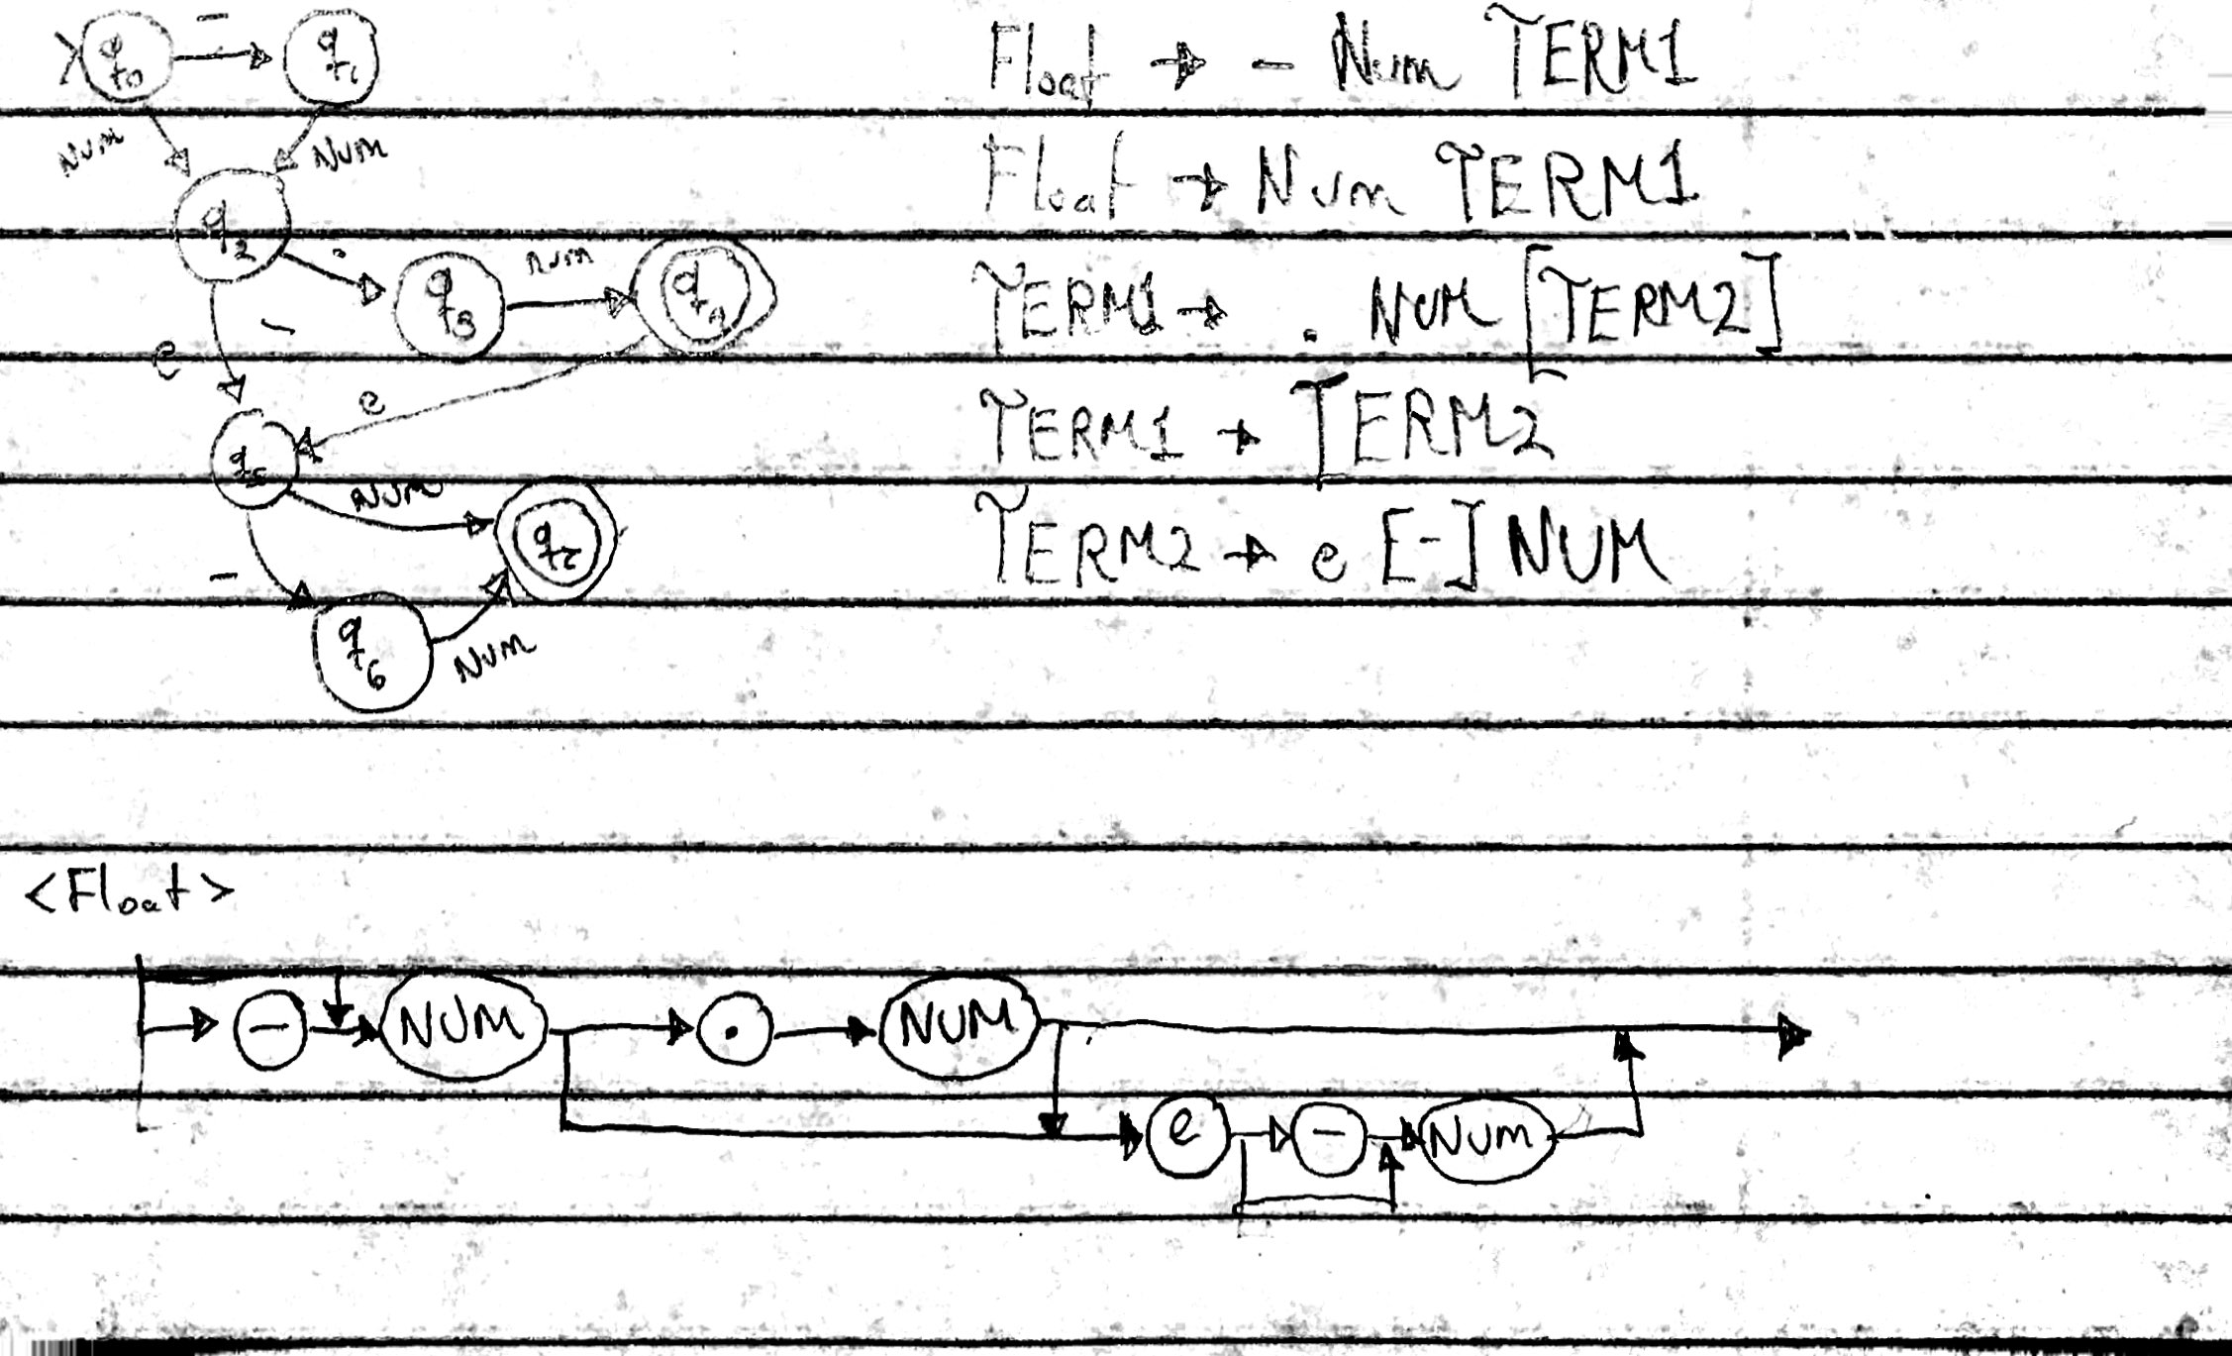

1. Describir mediante una gramática libre de contexto y un diagrama de sintaxis la sintaxis correspondiente a la declaración de variables, de forma que reconozca declaraciones como las tres siguientes siguientes:

int x;  
char c, s[10];  
float f, g, h;

En lugar de los nombres de tipos, nombres de variables y números, utilizar los nombres de token TYPE, ID y NUM, respectivamente.



Declaracion -> Type TERM1;

TERM1 -> id {Corchetes} [Coma TERM1]

Coma -> ,

Corchetes -> (NUM)